Школьный этап
Всероссийской олимпиады школьников по физике
2018-2019 учебный год

10 класс

Максимальный балл – 50
Время выполнения работы- 180 мин

- Веселый десятиклассник вспомнил свое бурное детство и начал стрелять косточками от слив, выдавливая косточки между пальцами. Оцените максимальное расстояние, на которое улетит косточка, а для этого задайте разумные значения недостающих необходимых величин и получите численный результат.
10 баллов
- В ведре находится смесь воды со льдом. Масса смеси 10 кг. Ведро внесли в комнату и сразу же стали измерять температуру смеси. Получившийся график зависимости температуры от времени изображен на рисунке. Определите, сколько льда было в ведре, когда его внесли в комнату. Теплоемкостью ведра пренебречь. Удельная теплоемкость воды 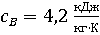, удельная теплота плавления льда 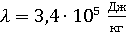.
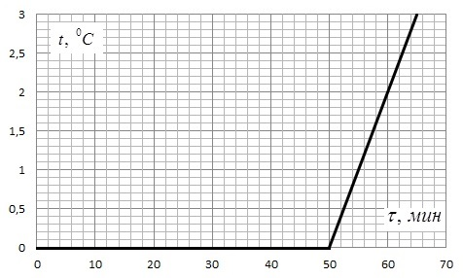
10 баллов
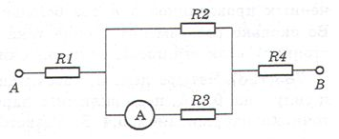
- Найти силу токов и напряжения на каждом из резисторов цепи, если амперметр показывает 2А, а сопротивление резисторов R₁ =2 Ом, R₂ =10 Ом, R₃ =15 Ом, R₄ =4 Ом.

10 баллов
4. Кусок стекла падает в воде с ускорением 5,8 м/с² . Определить плотность стекла. Сопротивлением воды пренебречь. Плотность воды 1000 кг/м³
10 баллов
Экспериментальная часть
- (Простой математический маятник) Экспериментально исследуйте колебания тяжелого металлического шарика, подвешенного на нити.
Подсказка: Период малых колебаний математического маятника определяется по формуле
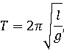
где длина подвеса, ускорение свободного падения в той точке земной поверхности, где находится маятник.
Оборудование: Металлический шарик на нити, секундомер, линейка, штатив с лапкой, миллиметровая бумага.
1) Исследуйте зависимость квадрата периода колебаний математического маятника от длины маятника. При выполнении измерения периода отклоняйте маятник на малые углы .
2) Используя полученную зависимость, оцените ускорение свободного падения в том месте, где Вы находитесь.
10 баллов

